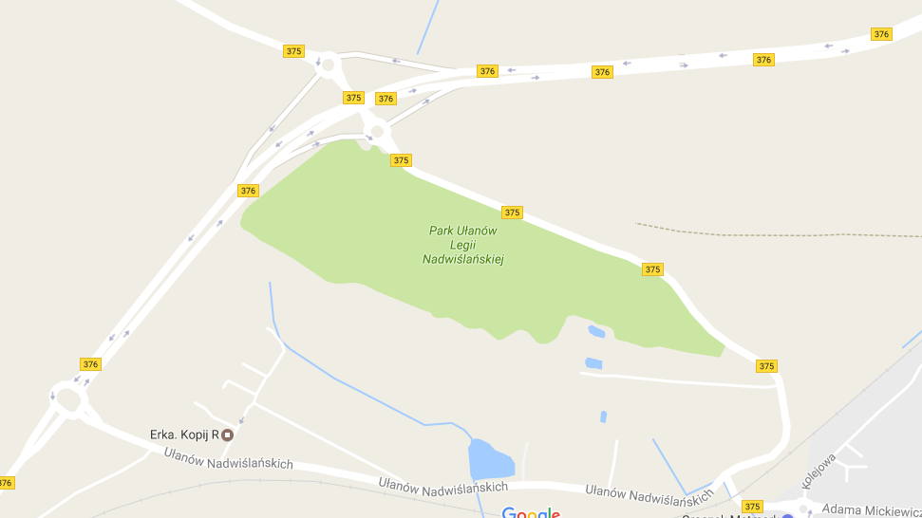
Plan terenu imprezy
P
P
P
P
P
P
P
P
LEGENDA:

LEGENDA: | Drogi dojścia uczestników imprezy i dojazdowe dla pojazdów ratowniczych  Ruch dwustronny – część drogi nr 376 pomiędzy zjazdem do TESCO i Biedronki w kierunku Strugi i Czarnego Boru
LEGENDA: | Miejsca odbywania się imprezy  Drogi ewakuacyjne
LEGENDA: | Punkt medyczny

Parking dla odwiedzających inscenizację (wzdłuż drogi wojewódzkiej nr 376, pomiędzy rondem Struga a zjazdem
P

do TESCO i Biedronki)

Pomnik Ułanów Legii Nadwiślańskiej

Miejsca wyznaczone dla publiczności

Miejsce ustawienia punktów gastronomicznych

Toalety (przy zjeździe z drogi nr 376 w kierunku pomnika Ułanów Legii Nadwiślańskiej)

